STORMARNAS KONUNG!

Året har börjat på bästa sätt för skogsmaskinstillverkaren Vimek i Vindeln. Redan nu har man sålt nästan 50 % av den totala årsbudgeten på vissa maskiner.
2015 blev ännu ett rekordår för Vimek med en total omsättning på 62,5 milj.
-Fördelningen Sverige, export ligger på ca 50/50 och de långsiktiga expansionsplanerna på exportmarknaderna fortsätter att utvecklas positivt, berättar Fredrik Lundberg, VD för Vimek AB. För många maskintillverkare var 2015 ett trögt år jämfört med 2014, även om det trots allt såldes lika många maskiner. Vimek har stärkt den ledande positionen av mindre skogsmaskiner och ligger tätt efter de större maskintillverkarna på skotartoppen för 2015.
Uråsa Maskinaffär i Ingelstad och Carl Nilsson i Älmhult är två av Vimeks svenska återförsäljare, och de som under en månads tid skördat extra stora framgångar med Vimek.
-Efter stormen Gorm är det som om försäljningen tagit en rasande fart, berättar Maria Öhman som är marknadsansvarig för Vimek i Norden. Carl Nilsson i Älmhult och Uråsa Maskinaffär i Ingelstad anordnade en maskinvisning vardera, med fokus på Vimek i samband med höststormarna. Efter det har försäljningen gått rakt upp för de sydsvenska maskinförsäljarna.
-Tror folk har börjat förstå vikten av smidiga beståndsgående skogsmaskiner som gallrar på skogens villkor, och lämnar kvar en stormtåligare skog, säger Maria.
Carl-Martin Nilsson, säljare på Carl Nilsson, tror att stormarna har haft en mycket stor inverkan på skogsägarnas engagemang och framtidstänkande.
-Det är mycket Vimek ute nu, då det är en hel del skog som har blåst ner. Finns massor att ta hand om och göra i skogen. Carl-Martin tror det blir några bra år till.
-Det är många skogsägare som snart går i pension, eller har gått, som ser värdet med att ta hand om sin skog på bästa sätt, långsiktigt och som när de får mer tid över vill jobba mer i skogen. Tidigare har dom inte riktigt haft tid. Sedan verkar det smitta av sig säger Carl-Martin. Säljer man en maskin säljer man en till. Grannarna ser varandra och det smittar av sig. Sedan är det något speciellt att komma till Småland skrattar Carl-Martin, som berättar att kunderna brukar säga det, för att dom är så himla trevliga.
-Det är ju alltid roligt att höra tycker Carl-Martin som säger att förutom en bra produkt så bygger allt såklart på bra relationer, god service och kunnande.
Magnus Åkesson och Leif Johansson, säljare på Uråsa Maskinaffär, säger att det är ett stort intresse runt Vimeks maskinprogram.
-Vimek maskinerna är otroligt smidiga och lätta så markskadorna blir minimala när de går på känsliga marker och är helt suveräna i stormskogarna säger Leif.
-Bränsleekonomin är otroligt imponerande på 606 TT och ligger runt 1,5 l/h fortsätter Magnus. Vi är mycket nöjda med försäljningen under detta år och vi är säkra på att det kommer att fortsätta att växa framöver. Det finns alltid en maskin som passar in hos kunderna, från den minsta 630 Minimastern till den otroligt smidiga skördaren 404 avslutar Magnus.

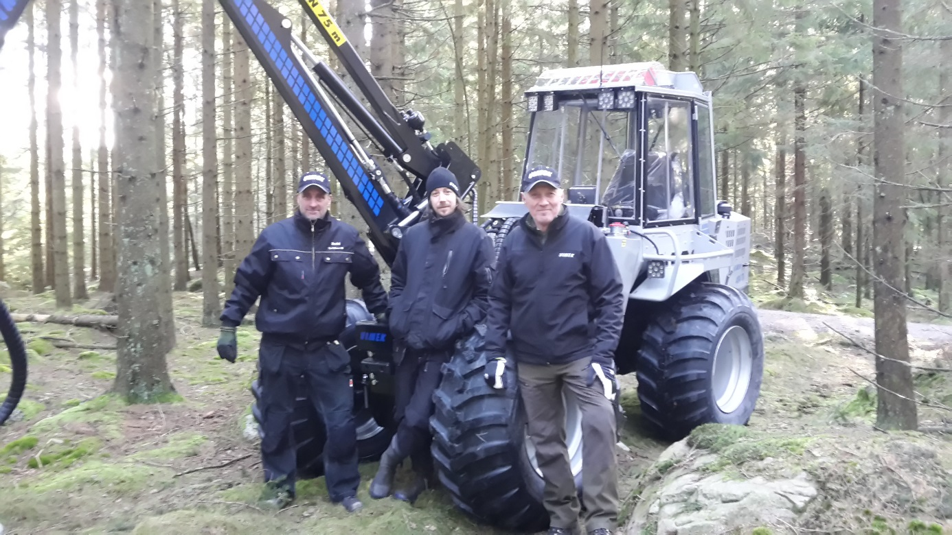
Daniel Nyman, till vänster, på Carl-Nilsson AB levererar Vimeks 404T6 skördare till Bo Svensson och hans son Johan.

Kontakt
Fredrik Lundberg
Avdelning: Marknad, försäljning och företagsledning
Yrke: VD
Direkt telefon: +46 (0)933-135 20
fredrik.lundberg@vimek.se
Maria Öhman
Avdelning: Marknad, försäljning
Yrke: Area Sales Manager, Nordic Countries
Direkt telefon: +46 (0)933-135 16
maria.ohman@vimek.se

